2026年苏州市初中结业考试
地理
一、选择题（共35题，每题2分，共70分。每题只有一个选项最符合题意。）
2026年5月11日，我国发射的天舟十号货运飞船，与我国空间站天和核心舱成功对接。图1为“我国空间站示意图”，图2为“太阳系八大行星示意图”。据此完成下面小题。
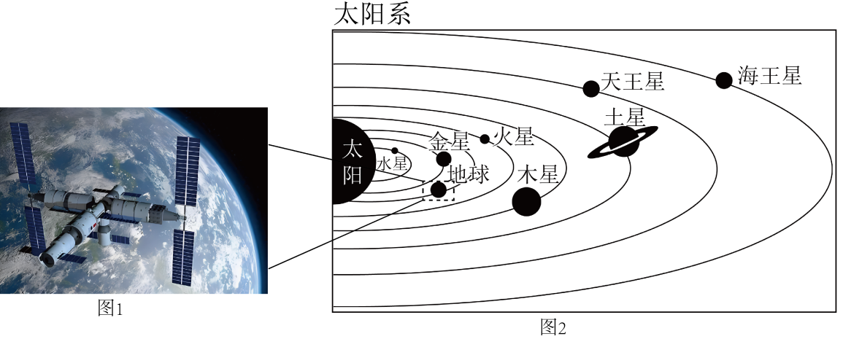
1. 我国空间站位于图2中的（ ）
A. 太阳与水星之间 B. 金星与火星之间
C. 火星与土星之间 D. 木星与土星之间
2. 地球存在生命的自身条件有（ ）
①日地距离适宜 ②体积质量适中 ③温度条件适宜 ④有淡水和大气
A. ①②③ B. ①②④ C. ①③④ D. ②③④
2026年3月20日（春分），一位摄影师在北京体育馆路的桥上拍摄天坛“祈年殿悬日”照片。下图为“天坛公园平面示意图及悬日照片”。据此完成下面小题。
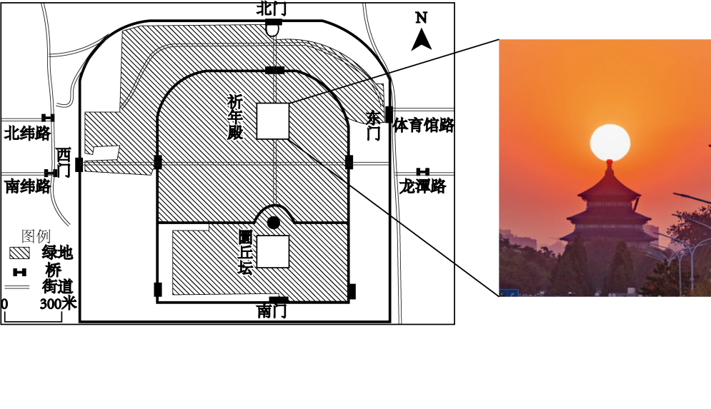
3. 摄影师拍摄照片的时间可能是（ ）
A. 清晨 B. 正午 C. 午后 D. 黄昏
4. 当天，太阳直射在（ ）
A. 赤道 B. 北回归线 C. 南回归线 D. 北极圈
5. 摄影师从圜（huán）丘坛出来向北步行到祈年殿的直线距离约为（ ）
A. 300米 B. 500米 C. 700米 D. 900米
珠峰北坡登峰路线以海拔高、路线长、风力强著称。1960年，中国人首次由此路线登顶。下图为“珠峰北坡登峰路线图”。据此完成下面小题。
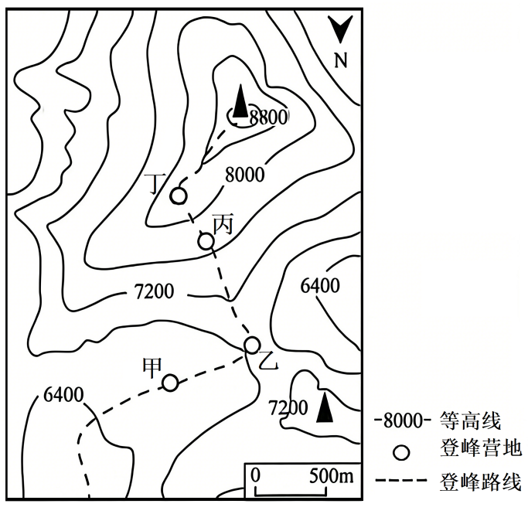
6. 乙地开阔风大，位于（ ）
A. 山脊 B. 山谷 C. 陡崖 D. 鞍部
7. 丁营地是距离顶峰最近的营地，从此出发继续登峰，要朝着（ ）
A. 东南方向 B. 西北方向 C. 西南方向 D. 东北方向
荷兰是著名的低地国，从13世纪至今，已将部分海域改造为陆地，使得国土面积增加约五分之一。下图为“荷兰部分新增土地分布示意图”。据此完成下面小题。
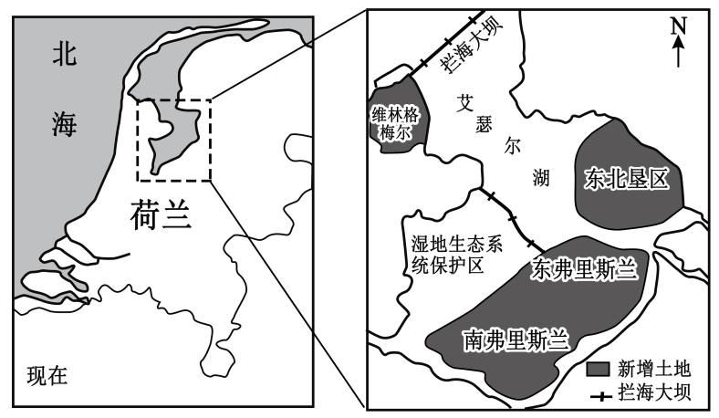
8. 荷兰国土面积增加的主要原因是（ ）
A. 地球运动 B. 地壳运动 C. 气候变暖 D. 围海造陆
9. 荷兰增加的土地主要用于（ ）
①抵御山洪 ②保护生态 ③农业开垦 ④引入物种
A. ①② B. ①③ C. ②③ D. ③④
2026年2月，中老500千伏联网工程全线贯通，实现了中老两国电力双向互济。老挝水能资源极为丰富，但长期面临“旱季缺电、雨季弃水”的困境。中国每年可从老挝输入约30亿千瓦时清洁电能，同时在枯水期向老挝反向送电。下图为“老挝地形图与气候资料”。据此完成下面小题。
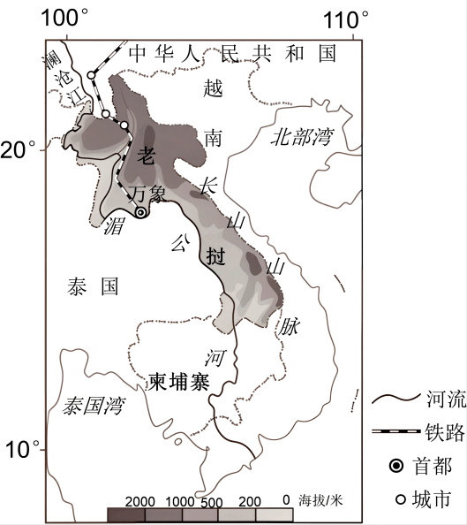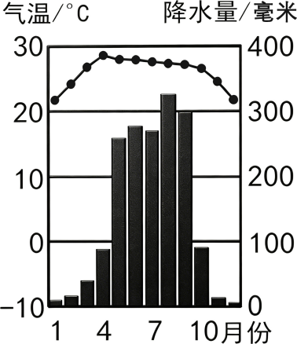
10. 结合材料，老挝水能资源丰富的主要自然原因是（ ）
A. 河流落差大，且降水丰沛 B. 国土面积广，河流流程长
C. 热带雨林气候，降水适中 D. 邻国众多，市场需求量大
11. 中老电力能够实现“双向互济”的基础是（ ）
①两国均以水电为主，结构单一 ②两国雨季完全错开，形成错峰
③老挝雨季电量充足，产生富余 ④中国有先进的远距离输电技术
A. ①② B. ①④ C. ②③ D. ③④
法国农产品享誉全球，西部乳畜业发达，被誉为“欧洲乳仓”。南部地中海沿岸盛产油橄榄，被誉为“油橄榄之乡”。下图为“法国主要农产品分布图与尼斯气候资料”。据此完成下面小题。
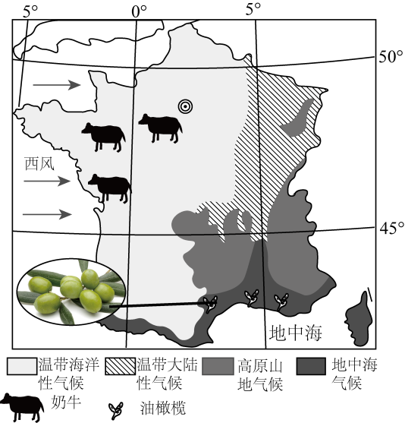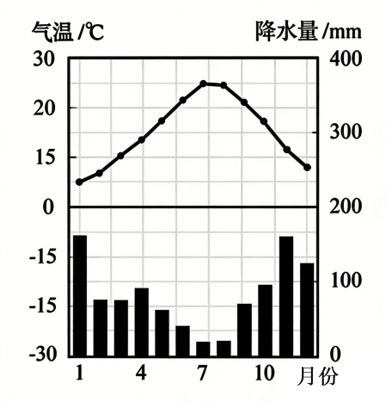
12. 法国西部发展乳畜业的有利自然条件是（ ）
①地势平坦，草场广布 ②盛行西风，温和湿润
③纬度较低，热量充足 ④人口众多，市场广阔
A. ①② B. ①④ C. ②③ D. ②④
13. 油橄榄叶片小，覆盖蜡质，是为了适应（ ）
A. 春季温暖湿润 B. 夏季炎热干燥 C. 秋季温和少雨 D. 冬季寒冷干燥
澳大利亚因地制宜发展养羊业。农业经营方式既受自然环境的影响，也受农业技术、市场需求等影响。下图为“澳大利亚绵羊—小麦混合经营带农事安排图”。据此完成下面小题。
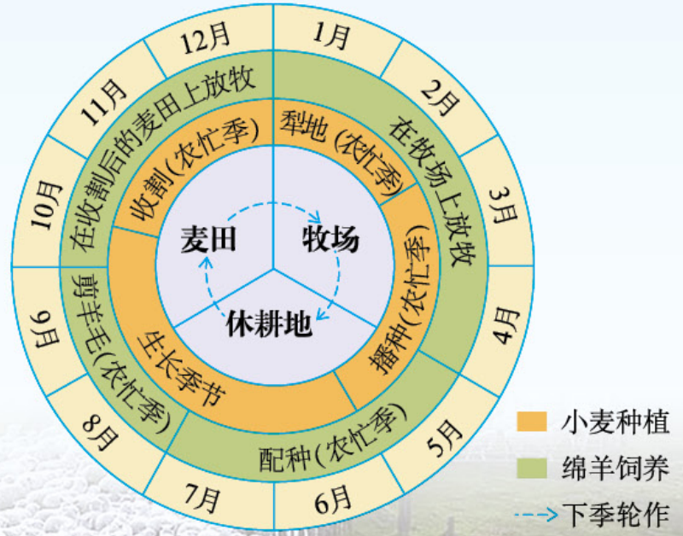
14. 当地农民在8—9月剪羊毛，从农事安排角度看，主要是因为此时（ ）
A. 小麦播种，劳动力充足 B. 小麦处于生长期，农活少
C. 小麦收割，空闲时间多 D. 全年农忙，必须抓紧作业
15. 澳大利亚绵羊—小麦混合经营带的特点是（ ）
A. 天然草场广布 B. 农场规模较小 C. 市场灵活度高 D. 草场载畜量低
我国第42次南极科考在历时160天后，于2026年3月返航回国。下图为“南极周边海域海冰分布图”。据此完成下面小题。
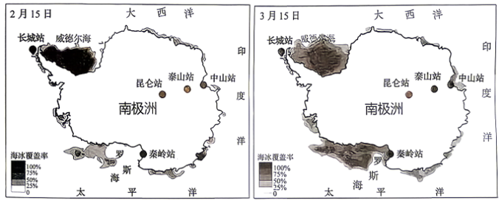
16. 如图所示，2月15日南极海冰覆盖率高的区域主要集中在（ ）
A. 印度洋沿岸 B. 太平洋沿岸 C. 罗斯海沿岸 D. 威德尔海
17. 雪龙号3月返航时，南极地区（ ）
A. 气温逐渐升高 B. 降水逐渐减少 C. 海冰逐渐增厚 D. 黑夜逐渐变短
2025年7月28日，国家《育儿补贴制度实施方案》正式公布，明确了育儿补贴的对象与标准。下图为2016—2025年全国出生人口柱状图。据此完成下面小题。
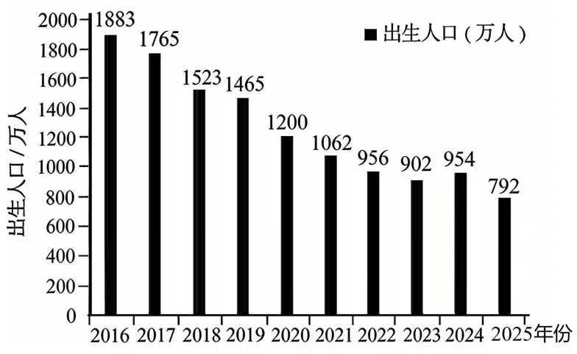
18. 近十年全国出生人口（ ）
A. 先减后增 B. 先增后减 C. 总体减少 D. 逐年增加
19. 国家出台育儿补贴政策，是为了（ ）
A. 促进人口流动 B. 均衡人口分布 C. 提高人口素质 D. 优化人口结构
《中国国家地理》杂志社推出“漫步中国”特刊，其中一条漫步路线是“走胡线”（即胡焕庸线），该路线可分为4个地段。下图为“走胡线”示意图。据此完成下面小题。
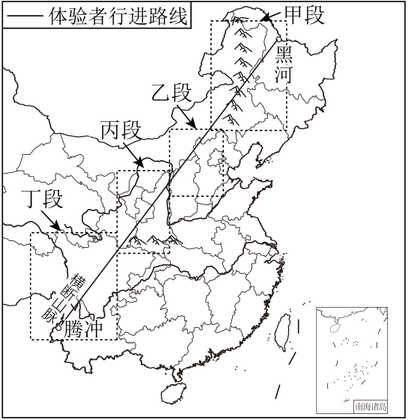
20. 关于胡焕庸线的叙述，正确的是（ ）
A. 此线两侧地理差异显著 B. 体现我国地势西高东低
C. 此线以东地区生态脆弱 D. 体现我国人口东疏西密
21. 体验者在甲～丁段行进过程中，沿途能看到的民居有（ ）
A. 甲段——闽南土楼 B. 乙段——藏族碉房
C. 丙段——岭南骑楼 D. 丁段——傣族竹楼
下图为2026年3月18—19日全国春捂地图，我国不同地区春季气温差异显著，分为寒意未退、乍暖还寒、春意融融三大区域。据此完成下面小题。
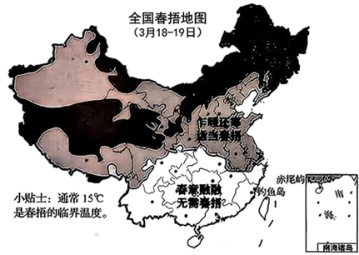
22. 华北地区“乍暖还寒，适当春捂”，该地区春季常见的气象灾害是（ ）
A. 洪涝 B. 寒潮、倒春寒 C. 台风 D. 梅雨
23. 3月18日，广州的天气可能是（ ）
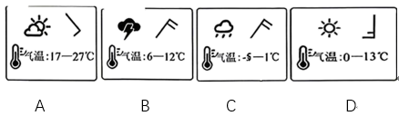
A. A B. B C. C D. D
我国海洋资源开发历史悠久。疍（dàn）家渔排是东南沿海集居住、养殖于一体的传统海洋利用方式。近年来，以“国信1号”为代表的大型现代渔船将养殖区推向深远海，形成移动的海洋牧场。下图为“疍家渔排景观图”和“国信1号移动牧场示意图”。据此完成下面小题。
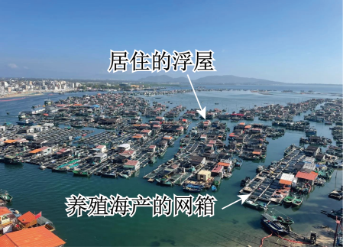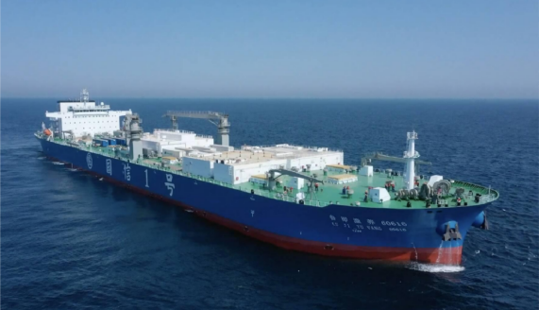
24. 疍家渔排和移动海洋牧场共同利用的海洋资源类型有（ ）
①海洋能源资源 ②海洋空间资源 ③海洋生物资源 ④海洋矿产资源
A. ①② B. ①④ C. ②③ D. ③④
25. 与传统的疍家渔排相比，移动海洋牧场（ ）
A. 拓展养殖空间 B. 加剧近海污染
C. 降低技术门槛 D. 减少养殖产量
我国高速铁路飞速发展，运营里程在全球遥遥领先。下图为“2026年1月新开上海—香港高铁运营线路”。据此完成下面小题。
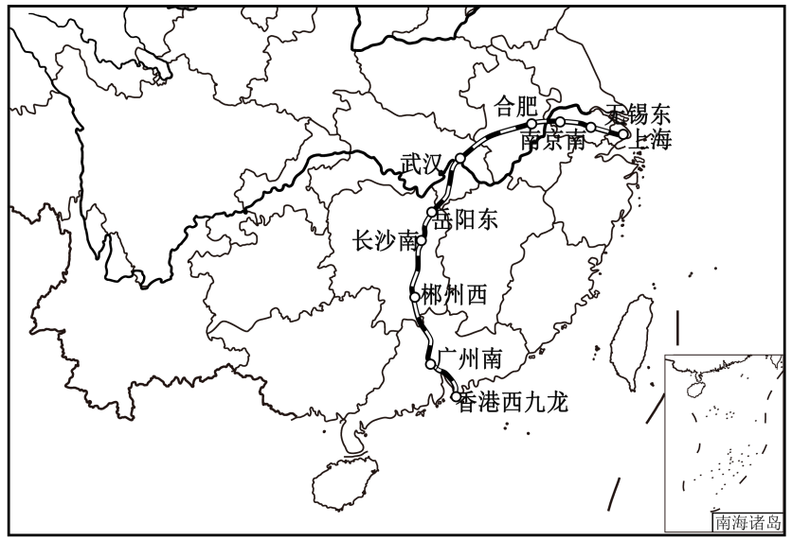
26. 上海—香港高铁开通，有利于（ ）
A. 粤港澳大湾区与京津冀地区的联系 B. 长江中游地区与成渝地区的联系
C. 长三角地区与粤港澳大湾区的联系 D. 京津冀地区与长三角地区的联系
27. 我国高速铁路飞速发展带来的直接影响是（ ）
A. 增加人口数量 B. 节约土地资源 C. 美化城市环境 D. 缩短运输时间
2025年10月，第138届中国进出口商品交易会（简称“广交会”）在广州举办，展会上集中展示了各类智能产业新成果，尤其是服务机器人专区特别受欢迎。会展有力助推粤港澳大湾区产业升级，深化内地与港澳经贸交流。下图为粤港澳大湾区示意图。据此完成下面小题。
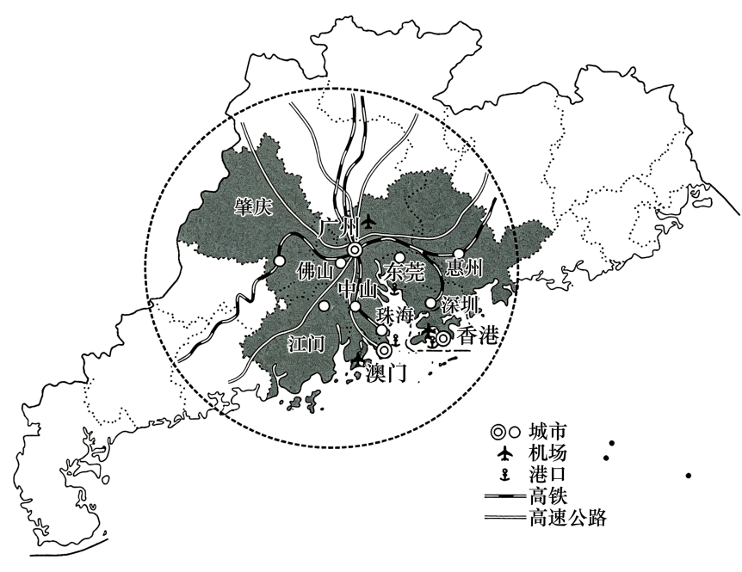
28. 在广州市举办广交会的主要优势有（ ）
①地处大湾区核心 ②海陆空交通发达 ③当地市场需求大 ④办会历史悠久
A. ①②③ B. ①②④ C. ①③④ D. ②③④
29. 广交会服务机器人专区的开辟得益于（ ）
A. 劳动力数量增加 B. 交通运输的发展 C. 科技发展的支撑 D. 生产成本较低
30. 下列描述最能体现香港与内地经济相互促进作用的是（ ）
A. 香港依托深水良港优势，重点发展重工业 B. 香港依托科研实力，全面替代内地制造业
C. 香港为内地企业对接全球市场提供服务平台 D. 香港通过填海造地扩大城市规模和人口容量
为了适应不同的自然环境，汽车上市前需要通过多种极端环境测试。下图为我国部分试车基地分布图。据此完成下面小题。
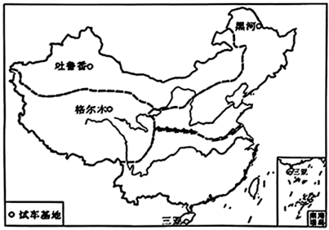
31. 三亚试车基地在（ ）
A. 北方地区 B. 南方地区 C. 西北地区 D. 青藏地区
32. 各试车基地测试项目合理的是（ ）
A. 吐鲁番——高湿防锈 B. 格尔木——高温充电
C. 黑河——低温启动 D. 三亚——冰面制动
三江源国家公园被誉为中华水塔，是重要的水源涵养地，对于保护自然生态系统的原真性和完整性，具有重要意义。下图为“三江源国家公园示意图”。据此完成下面小题。
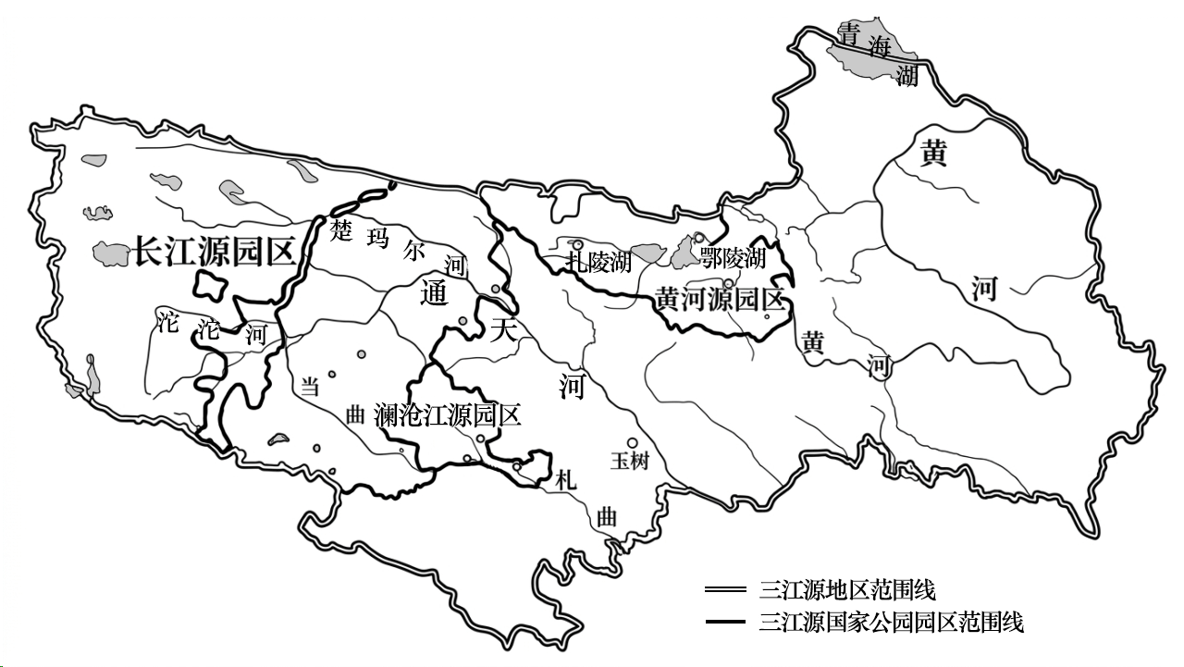
33. “中华水塔”水量最丰沛的时期可能出现在（ ）
A. 1月 B. 4月 C. 7月 D. 11月
34. 我国设立国家公园的主要意义是（ ）
①大力发展旅游业，增加居民收入 ②维护国家生态安全
③保护自然生态系统 ④发展生产，带动经济
A. ①② B. ①③ C. ②③ D. ③④
35. 下列措施有利于三江源国家公园生态系统稳定的是（ ）
A. 鼓励开垦荒地、发展青稞种植 B. 实施休牧育草，开展生态修复
C. 积极兴建民宿，吸引大量游客 D. 开采矿产资源，带动经济发展
二、非选择题（共3题，共30分）
36. 【能源合作共同发展】阅读下列材料，回答问题。
材料一：在世界能源供应中，俄罗斯的石油和天然气具有举足轻重的地位。图1为“俄罗斯对外贸易出口比重及天然气出口情况统计图”。
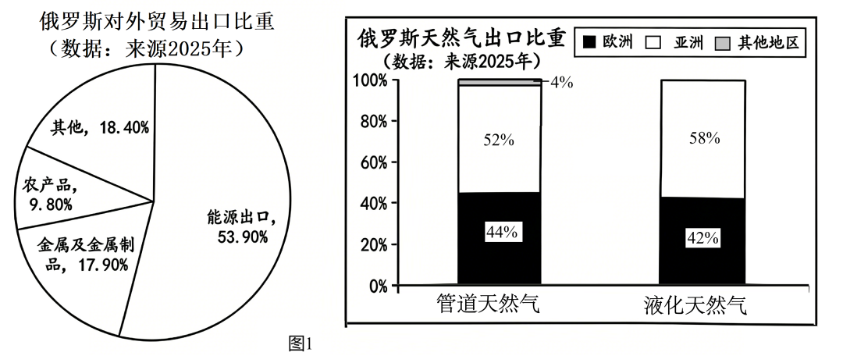
（1）读图可知，在俄罗斯对外贸易出口产品中，占比最大的是________，俄罗斯天然气主要输往________和欧洲国家。
材料二：地处北极圈的亚马尔半岛天然气资源十分丰富，但自然条件恶劣，为确保设备能够在极寒环境下安全平稳运行，工程技术人员在天然气生产设施下方打入钢筋立柱架空地面。
（2）分析当地采用“钢筋立柱架空地面”的自然原因是________。
材料三：我国是亚马尔天然气的主要国际合作伙伴，不仅参与建设，还大量进口液化天然气，运输路线从亚马尔半岛的萨别塔港走北极航道运往江苏洋口港。
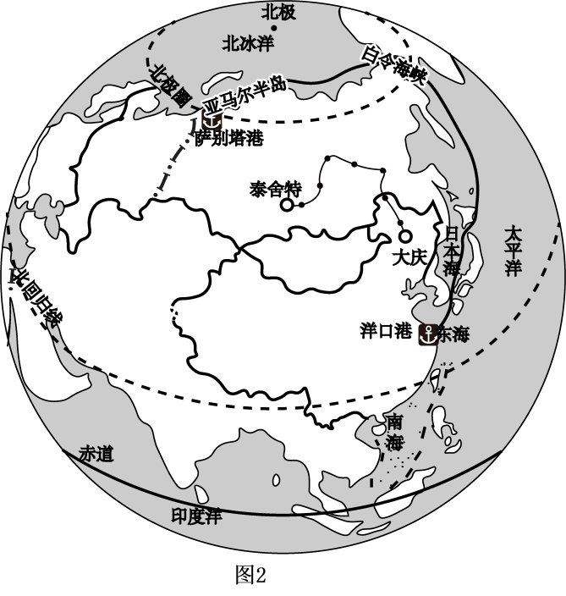
（3）我国从俄罗斯进口天然气的主要运输方式有________和________。
（4）6月份从亚马尔半岛萨别塔港出发，用轮船运输天然气到中国江苏洋口港，请你在图2中绘出最短运输路线。
（5）结合自然环境特点，列出该航线可能遇到的安全问题有________。
37. 【良田筑基粮安固本】阅读下列材料，回答问题。
材料一 为提升粮食生产能力，保障国家粮食安全，我国正在建设高标准农田。图1为“中国规划建设的高标准农田主要分布示意（2021—2030）”。
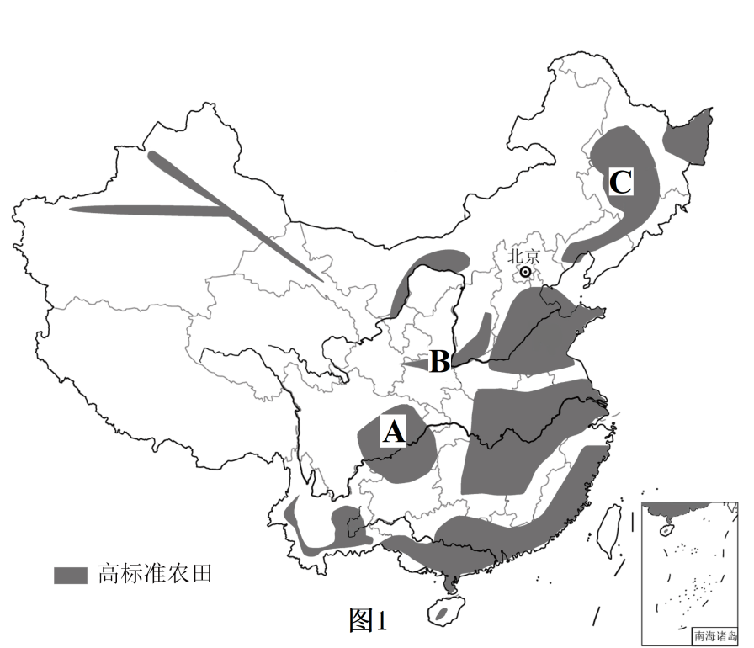
（1）从图中可以看出，我国高标准农田分布的整体特点是________，图中A为________（地形区），因土壤肥沃被称为“________”。
（2）与我国东部平原地区相比，在B________（地形区）的丘陵沟壑区建设高标准农田，需要特别注重防治________。
（3）请从地形、气候、土壤等方面，分析C区域适合大规模建设高标准农田的自然条件________。
材料二 近年来苏州昆山持续开展土地综合治理，通过高标准农田、高标准池塘建设，使小田变大田，池塘连成片。图2为昆山高新区白鱼潭高标准农田建设前后的卫星影像图。
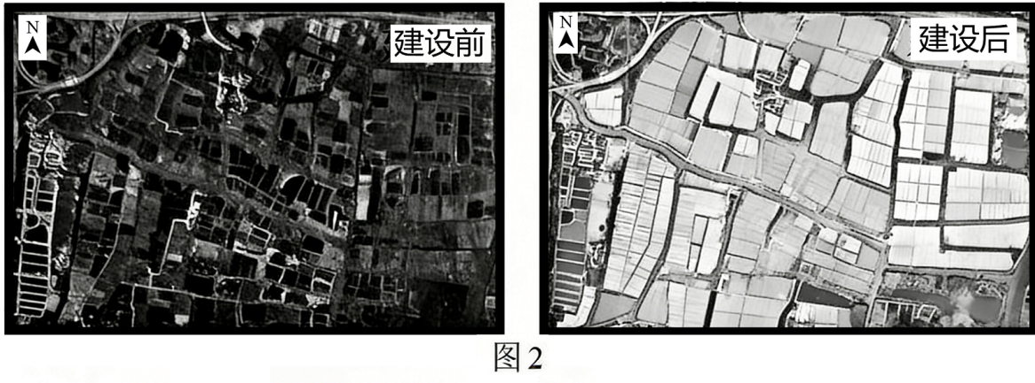
（4）苏州位于长江三角洲，地势低平，河网密布，建设高标准农田有利于解决耕地的________问题，建设高标准池塘既有利于发展生态水产养殖，又有利于发挥________等环境效益。
38. 【工程治沙绿富同兴】阅读下列材料，回答问题。
2024年11月，长达3046千米的环绕塔克拉玛干沙漠边缘的绿色阻沙防护带实现全面“锁边合龙”，从而达到了固定沙丘、降低风沙流动速度的目的。2026年3月，当地启动二道锁边工程，进一步织厚“绿围脖”，打造集治沙、种植、文旅于一体的“沙漠生态打卡地”，下图为“塔克拉玛干沙漠锁边工程示意图”和“锁边措施资料卡”。
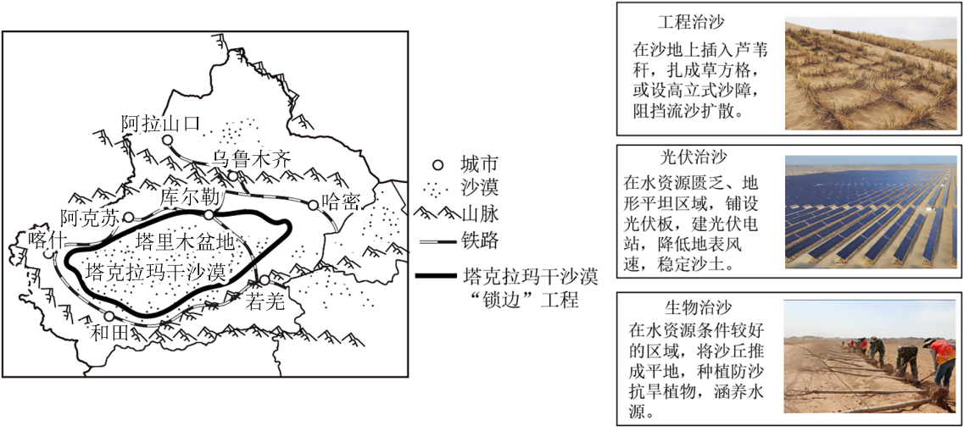
（1）新疆和田地区“锁边合龙”铺设草方格固沙，反映了当地气候具有________特征。形成该特征的主要成因①海陆位置：________、②地形：________
（2）太阳能光伏板既可以用来发电，又有利于植被的生长，塔克拉玛干沙漠发展光伏发电的优势条件有 。（双选，填序号）
A. 科技发达 B. 晴天多，光照充足
C. 土地面积大 D. 电力需求量大
（3）生物治沙过程中，当地采取铺设滴水管道为防沙植物提供灌溉水源。防沙植物生长过程中所需灌溉水主要来自________和________；与明渠输水相比，管道供水最主要的优势是________。
（4）当地计划依托二道锁边工程，打造集治沙、种植、文旅于一体的“沙漠生态打卡地”。若你是和田当地的居民，请你为参观打卡地的游客设计一个体验活动________。

